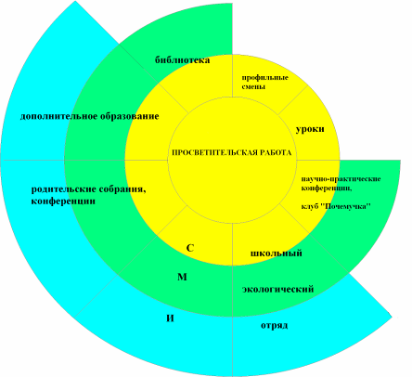
ЭКОЛОГО-ОБРАЗОВАТЕЛЬНАЯ СРЕДА ШКОЛЫ
- учащиеся
- общественность
- родители
- учащиеся
- общественность
- родители

